**Hệ thống Quản lý bán sách**

1. Hướng dẫn cài đặt

Sau khi tải msv2022 các bạn cài cho mình như sau, tích chọn những mục như hình và cài đặt.

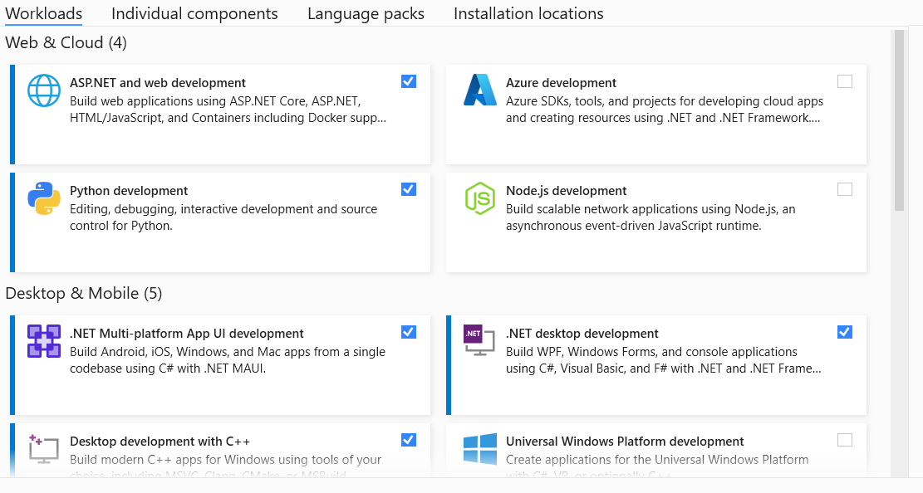

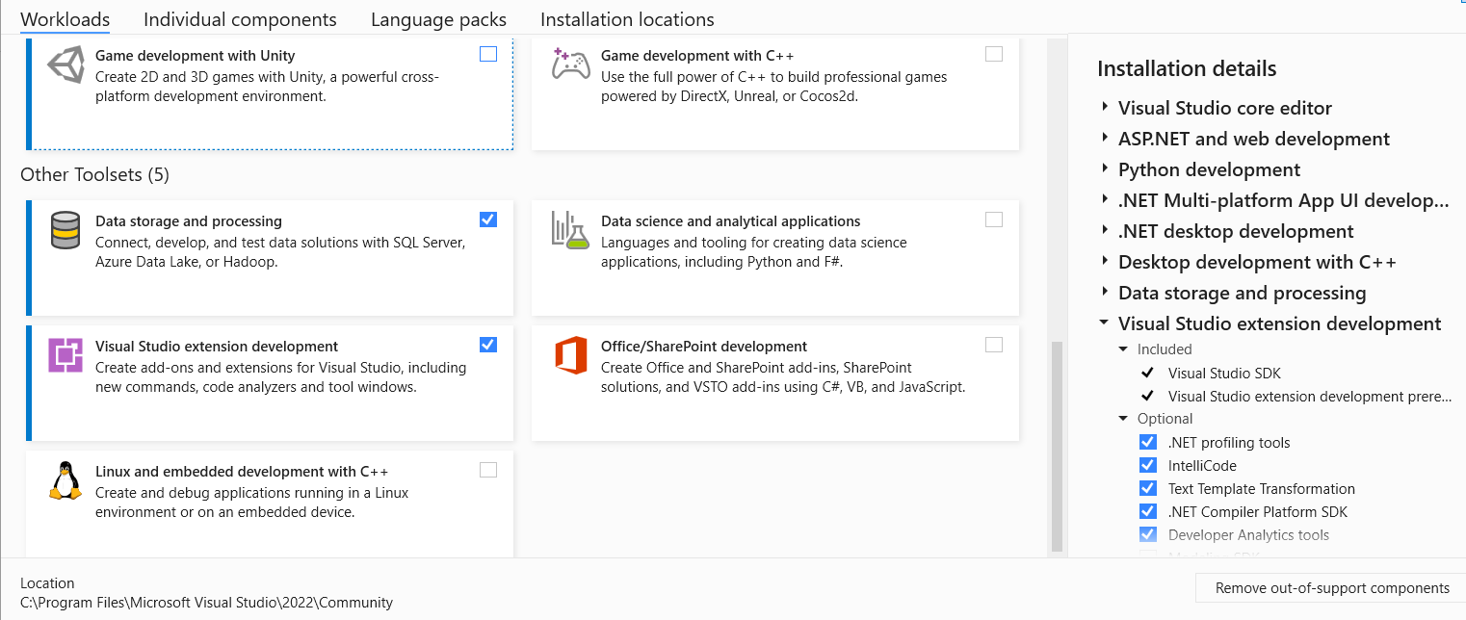

Để chạy chương trình thì các bạn chạy file .sln

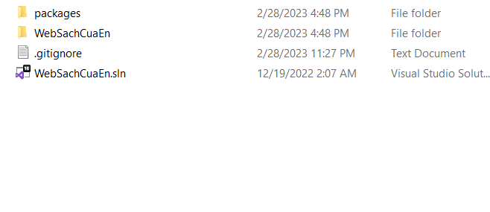

Xem danh sách dữ liệu:

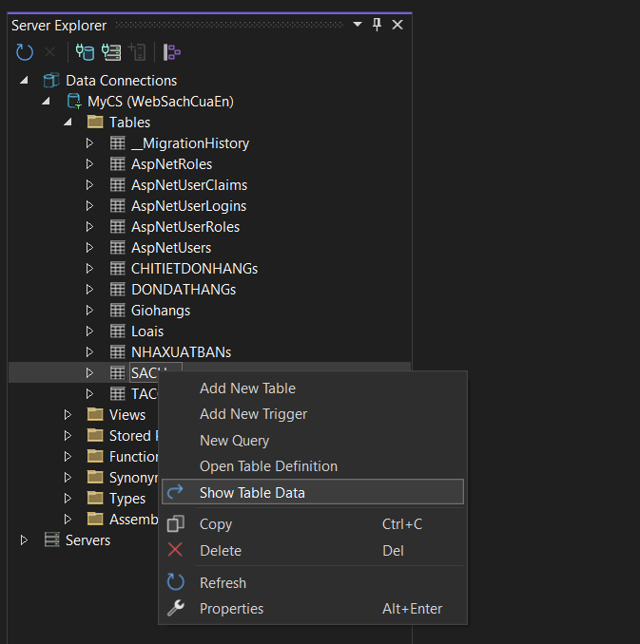

1. Các chức năng

# Chức năng 1: Tìm kiếm sách

Chọn 1 chủ đề bất kỳ của sách, web sẽ trả về những sách theo chủ đề đã chọn

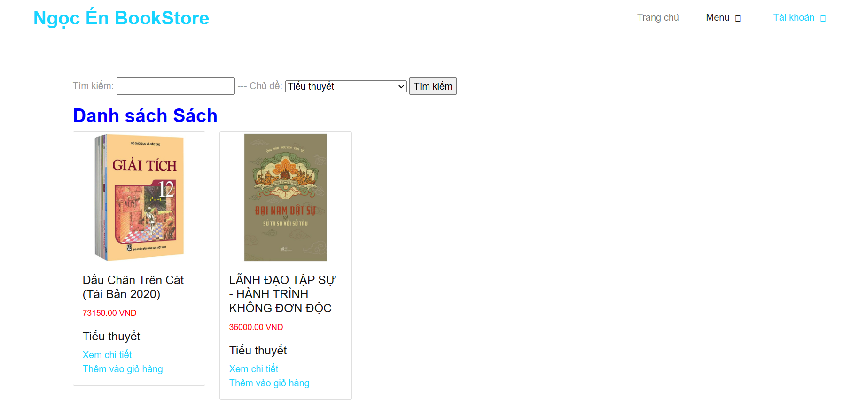

Nhập vào từ khóa trong tên của quyển sách bất kỳ, web sẽ trả về những sách theo từ khóa đã nhập

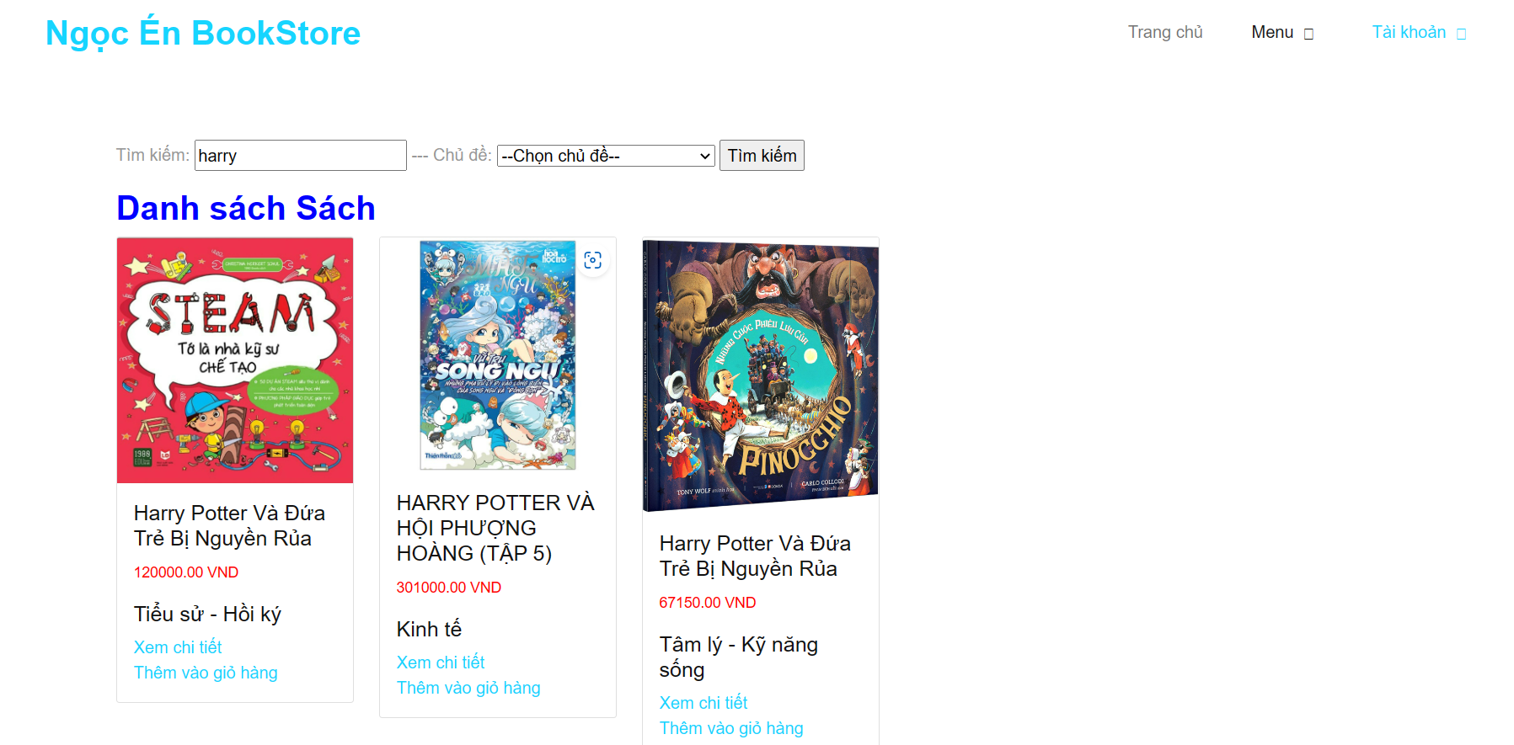

Nhập vào cả từ khóa và chọn chủ đề thì sẽ hiện kết quả của cả 2

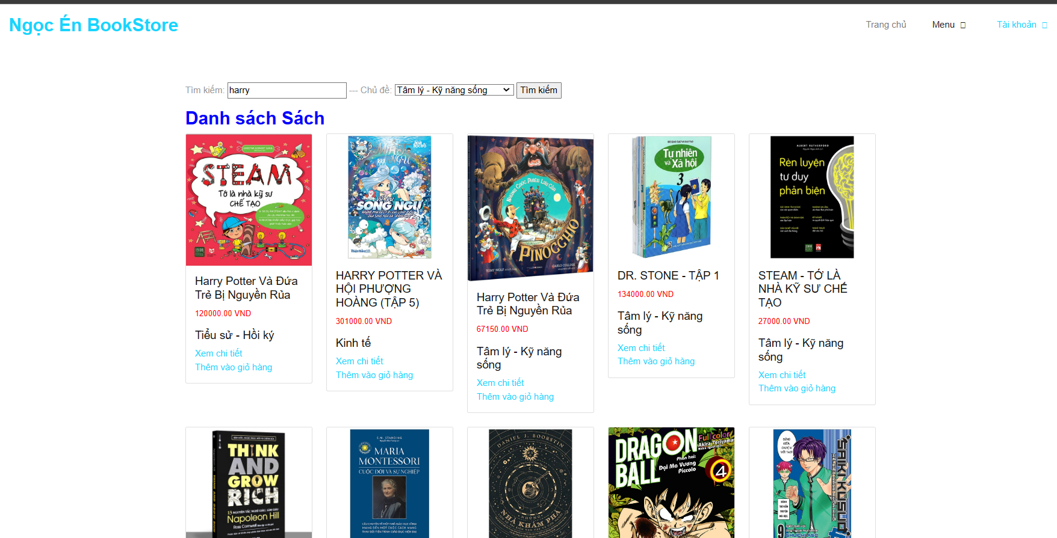

# Chức năng 2: Đăng ký và đăng nhập tài khoản

Đưa chuột đến mục tài khoản sẽ có menu đăng ký, click chọn sẽ hiện ra form đăng, nhập các thông tin cần thiết sẽ đăng ký được tài khoản

Ở đây mình đăng ký tài khoản: account2, password: 123

Sau khi đăng ký web sẽ tự động đăng nhập

Mình có thể đăng xuất ra thử lại tài khoản đã đăng ký

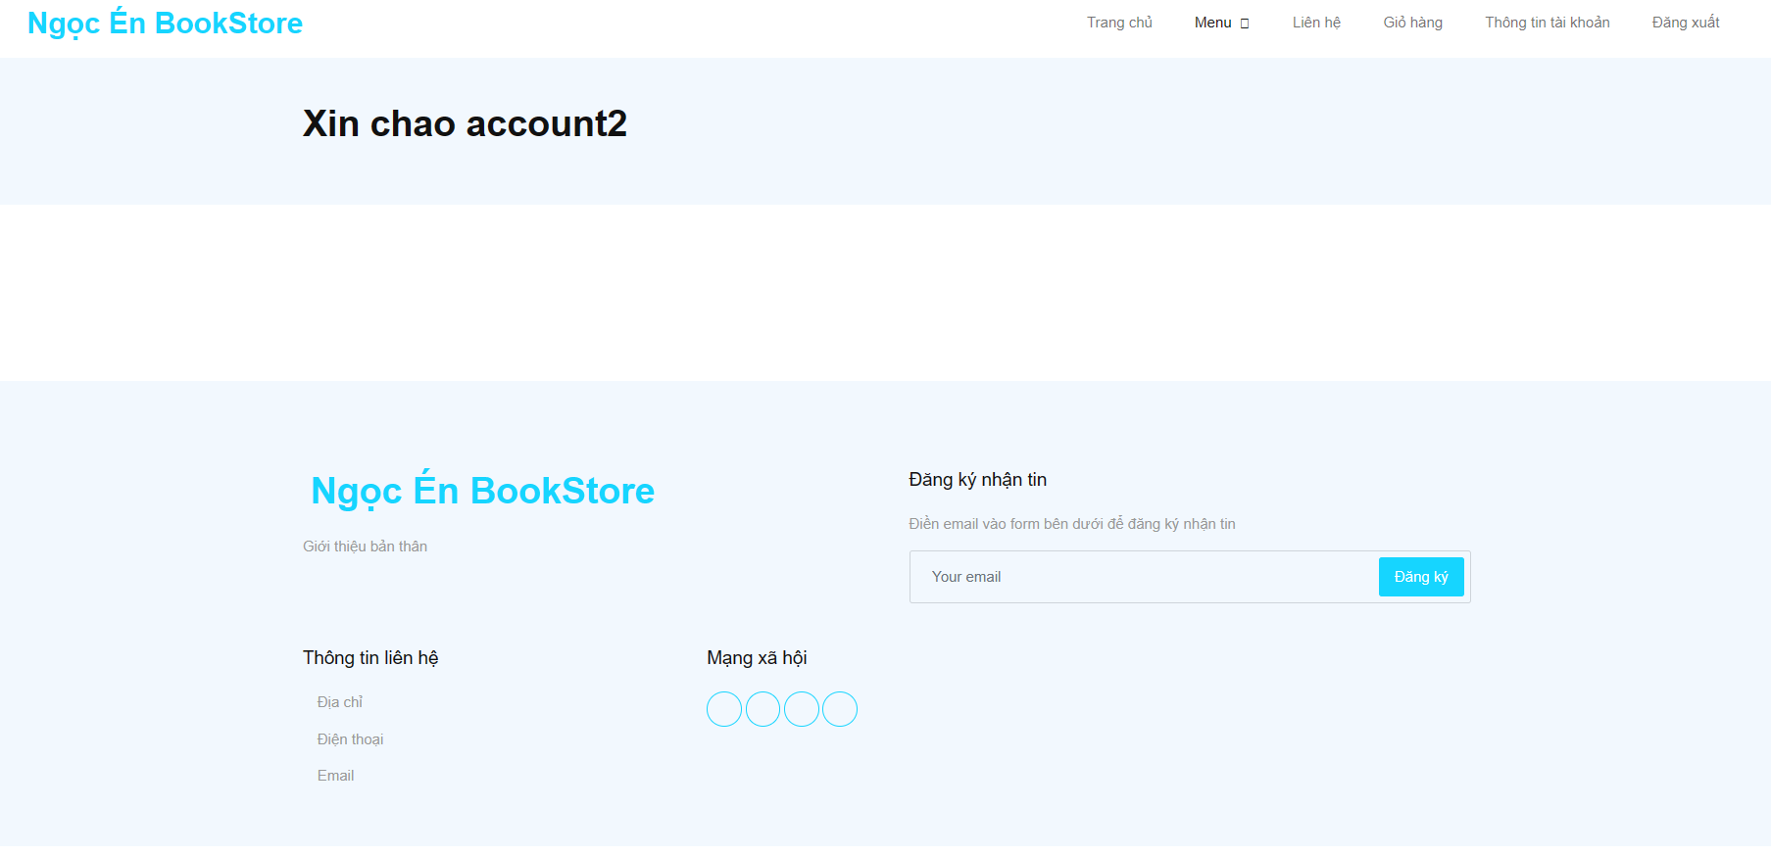

# Chức năng 3: Giỏ hàng

Giỏ hàng sẽ được sử dụng sau khi đăng nhập

Sau khi chọn thêm vào giỏ hàng một số quyển sách, ta có thể truy cập vào giỏ hàng, trong giỏ hàng ta có thể chỉnh sửa số lượng của 1 quyển sách, xóa bớt sản phẩm không mong muốn. Để chỉnh sửa số lượng ta click mũi tên ở phần số lượng sau đó chọn cập nhật

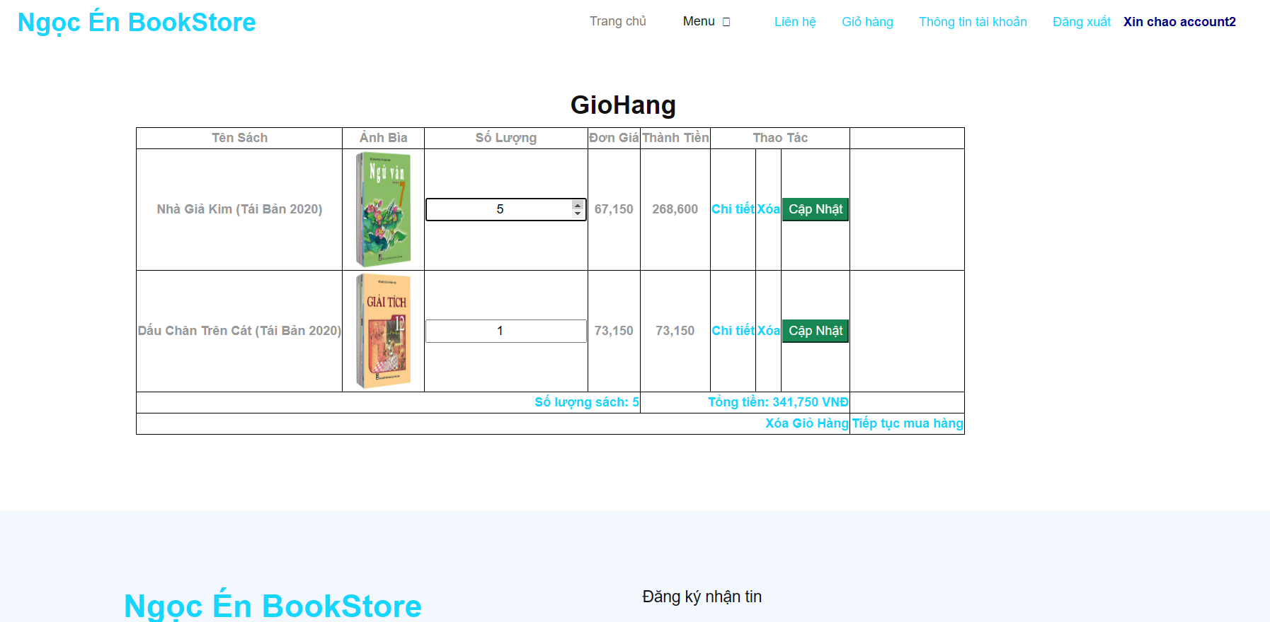

# Chức năng 4: Admin

Để truy cập vào trang admin cần nhập tài khoản: admin, mật khẩu: admin123

Trong trường hợp các bạn xóa account admin thì chỉ cần chạy lại chương trình là sẽ cập nhật lại như cũ

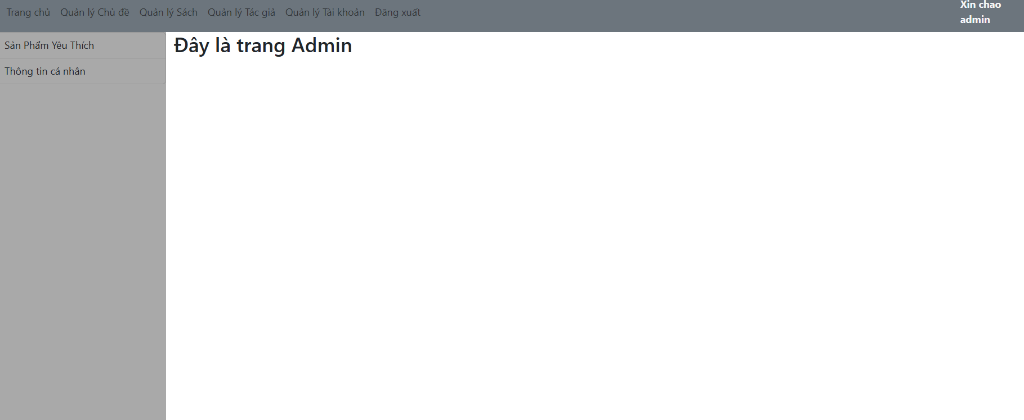

Trong admin có thể xem thêm sửa xóa các dữ liệu sách, tài khoản